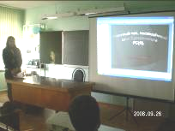
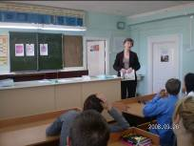
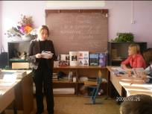
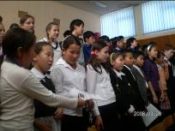
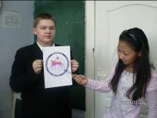
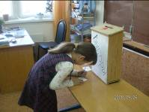
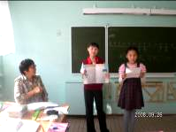
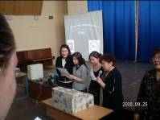
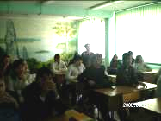
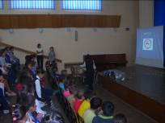
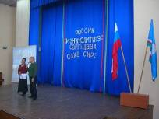
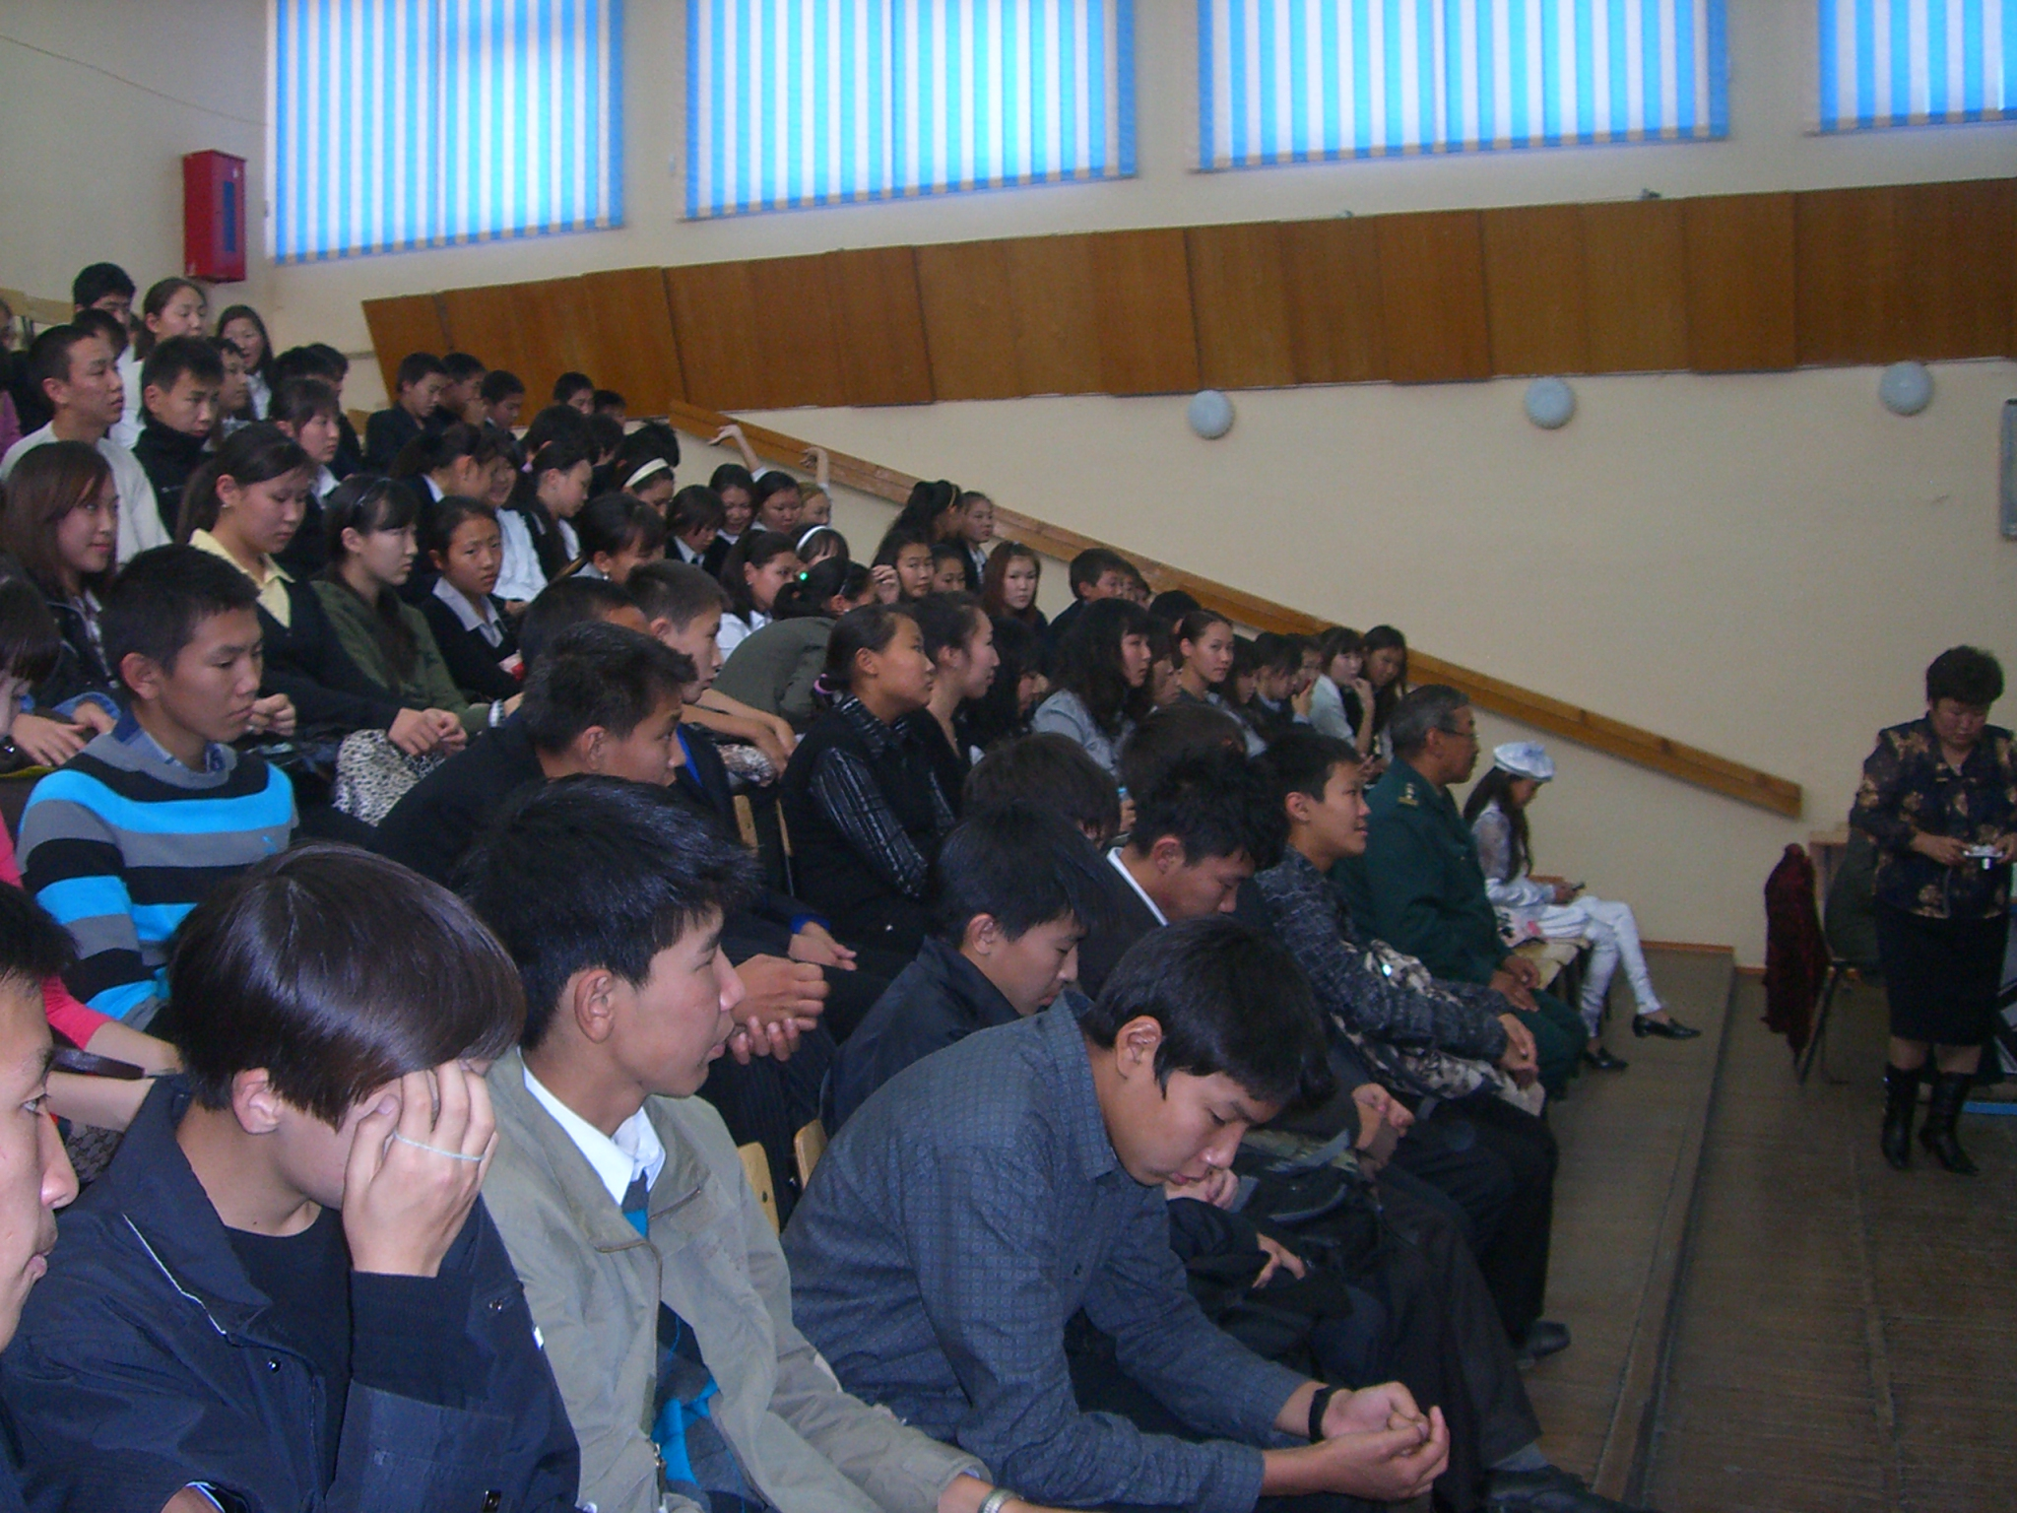
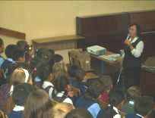
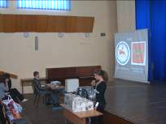
Справка о проведении
Дня Государственности
Республики Саха (Якутия)
в МОУ СОШ № 31
26-27 сентября 2008г

Согласно приказу Окружной администрации города Якутска Управления образованием № 01-010/468 от 16 сентября 2008 года, в соответствии с планом работы, в целях патриотического воспитания обучающихся были проведены следующие мероприятия:
  - Уроки гражданственности, посвященные Дню государственности Республики Саха (Якутия) в 9-11 классах;
  - классные часы «Якутия – всё, чем я живу», «Символы Якутии», «Моя семья в истории республики» в 5-8 классах;
  - тематические политинформации «Я живу в Якутии» в 1-4 классах;
  - библиотечные уроки.
На уроке гражданственности в 10в классе (учитель Атласова В.Н.) присутствовали начальник отдела Окружной администрации города Якутска по работе с территориями Калашникова Е.В., заместитель главы Управы «Октябрьский округ» Черкашина М.С., главный специалист Борисова Г.А.
Успешно передавали учащимся 7а, 8а, 9а, 10а, 11а классов свой социальный опыт председатель комитета охраны природы МОХ РС(Я), кандидат биологических наук, тренер школы олимпийского резерва Сивцев Степан Петрович.
Библиотекарь школы Элегяева А.В. пробуждала в детях гражданско-патриотические чувства, закладывала духовные основы, формирующие подлинного гражданина своей республики.

